«Оформление и оснащение музыкального уголка в группах ДОУ»
В детском саду с целью приобщения ребенка к музыке, развития у него музыкальных способностей используются различные музыкальные инструменты, музыкальные игрушки, картинки и наглядные пособия.
«Музыкальный уголок – это…» Это необходимое условие для формирования самостоятельной музыкальной деятельности дошкольников.
Это создание музыкальной предметно – развивающей среды, которая состоит из трех блоков:
- восприятие музыки
- воспроизведение музыки
- музыкально – творческая деятельность
«Цель музыкального уголка»
Целью функционирования музыкального уголка является создание условий, которые обеспечат эмоциональное благополучие детей.
Содержание в группе музыкального уголка позволяет укреплять психическое и физическое здоровье малышей, позволяет выявить творческие способности каждого ребенка, развивать эстетический вкус.
«Размещение музыкального уголка и музыкальных инструментов»
- Доступность оборудования музыкального уголка для детей
- Разнообразие оборудования музыкального уголка
- Учет возрастных особенностей детей при создании музыкального уголка
- Эстетичность оформления музыкального уголка и его оборудования
- Возможность переноса оборудования в другие места
Музыкальный уголок разделяется на два уровня:
Верхний уровень – для воспитателей
Нижний уровень – для детей
дозированно (металлофон) и те, с которыми дети могут заниматься только под контролем воспитателя по санитарным нормам (дудочки, губные гармошки).
Шумовые/ударные: барабаны, бубны, деревянные ложки, треугольники и т.д.
В музыкальных уголках должны находиться:
- Неозвучные музыкальные инструменты;
- Озвучные музыкальные инструменты;
- Музыкальные игрушки;
- Самодельные музыкальные инструменты;
- Музыкально – дидактические игры;
- Технические средства (аудио – и видеозаписи).
Обновляется уголок 1-2 раза в квартал!
- вносить новые музыкально – дидактические игры,
- новое оборудование и самодельные музыкальные инструменты.
«Музыкальный уголок 21века» или «Современные тенденции»
В группе должны быть аудиоаппаратура, плееры, наушники (для старшего дошкольного возраста), для того, чтобы один ребенок прослушивая музыку, не мешал другим.
Подборка детских современных песен и классической музыки в соответствии с возрастной категорией детей.
Качественное звучание музыкальных инструментов (в том числе и электронных), т.е. хорошо настроенные и издающие знакомые детям звуки (дабы не засорять слуховой опыт ребенка).

Ответьте на вопросы:
- Какова основная цель музыкального уголка:
- учить музыкальной грамотности
- развивать творческие способности
- воспитывать эстетический вкус
- укреплять физическое и психическое развитие ребёнка?

- Музыкальный уголок на какие уровни делится и почему?
- Сколько раз обновляются пособия и материал в год?
- Что требуют современные тенденции?

Музыкальные уголки в группах.

Перечень материалов для детей от 2, 5 до 4 лет
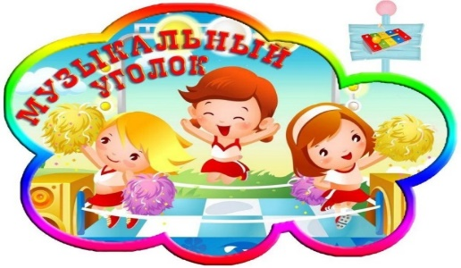
(1 и 2-я младшие группы):
- куклы-неваляшки;
- образные музыкальные «поющие» или «танцующие» игрушки (петушок, котик, зайка и т. п.);
- игрушки-инструменты с фиксированным звуком — органчики, шарманки;
- игрушки-инструменты со звуком неопределенной высоты: погремушки, колокольчики, бубен, барабан;
- набор не озвученных образных инструментов (гармошки, дудочки, балалайки и т. д.);
- атрибуты к музыкальным подвижным играм;
- флажки, султанчики, платочки, яркие ленточки с колечками, погремушки, осенние листочки, снежинки и т. п. для детского танцевального творчества (по сезонам);
- ширма настольная с перчаточными игрушками;
- магнитофон и набор программных аудиозаписей;
- поющие и двигающиеся игрушки;
- музыкальные картинки к песням, которые могут быть выполнены на кубе и в виде большого альбома или отдельные красочные иллюстрации.

Перечень материалов для детей 4—5 лет
(средней группы детского сада):
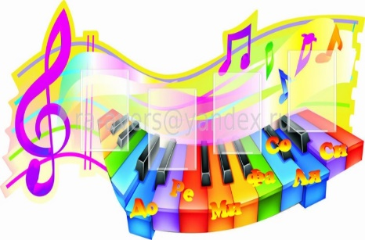
В музыкальной зоне для самостоятельной деятельности детей 4-5 лет целесообразно иметь:

- металлофон;
  - шумовые инструменты для детского оркестра;
  - книжки-малютки «Мы поем» (в них яркие иллюстрации к знакомым песенкам);
  - фланелеграф или магнитная доска;
  - музыкально-дидактические игры: «Три медведя», «Узнай и назови», «В лесу», «Наш оркестр», «Цветик-семицветик", «Угадай колокольчик» и др.;
  - атрибуты к подвижным музыкальным играм: «Кошка и котята», «Курочка и петушок». «Зайцы и медведь», «Лётчики» и др.
  - музыкальные лесенки (трехступенчатая и пятиступенчатая, на которых находятся маленькая и большая птички или маленькая и большая матрешка;
  - ленточки, цветные платочки, яркие султанчики и т. п. (атрибуты к танцевальным импровизациям, но сезону;
  - ширма настольная и набор игрушек;
  - музыкальные игрушки (звучащие и шумовые) для творческого музицирования:
  - магнитофон и набор программных аудиозаписей.

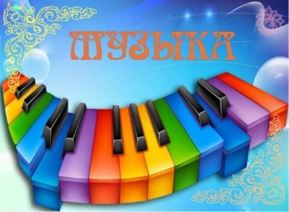
Перечень материалов для детей 5-6 лет
(старшей группы детского сада):
Дополнительно к материалам средней группы используется следующее:
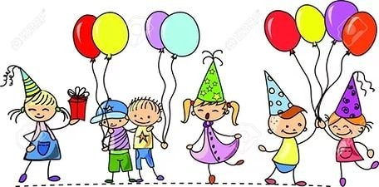
  - погремушки, бубны, барабаны, треугольники и др.
  - музыкальные игрушки-инструменты с диатоническим и хроматическим звуком (металлофон, пианино, баян, аккордеон, флейта);
  - иллюстрации по теме «Времена года»;
  - музыкальные игрушки самоделки (шумовой оркестр);
  - портреты композиторов;
  - иллюстрации из «Музыкального букваря»;
  - музыкально-дидактические игры: «Пчелка». «Музыкальное лото», «Узнай и назови», «Ступеньки», «Повтори звуки», «Три поросенка», «Волшебный волчок», «Музыкальный паровозик», "Угадай, что звучит и др.
  - атрибуты к подвижным играм («Хоровод в лесу», «Ворон», «Кот и мыши» и др.);
  - детские рисунки к песенкам и знакомым музыкальным произведениям;
  - ширмы: настольная и ширма по росту детей;
  - музыкальные лесенки трех-, пяти- и семи ступенчатые — озвученные;
  - атрибуты для детского танцевального творчества: элементы костюмов к знакомым народным танцам;
  - разноцветные перышки, разноцветные перчатки для музыкальных импровизаций за ширмой и другие атрибуты;
  - атрибуты к танцевальным импровизациям по сезону — листики, снежинки, цветы и т. д.):
  - магнитофон и набор программных аудиозаписей или дисков.

Перечень материалов для детей 6-7лет
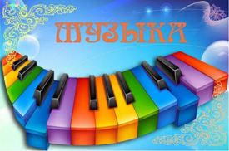
(подготовительной группы детского сада):
- музыкальные инструменты (маракасы, бубны, арфа, детское пианино, металлофон, колокольчики, треугольники, флейты, барабаны и др.);
- портреты композиторов;
- иллюстрации по теме «Времена года»;
- картинки к пособию «Музыкальный букварь»;
- альбомы: «Мы рисуем песенку» или «Мы рисуем и поем» с рисунками детей, в которых они отражают свои эмоции и чувства о прослушанных музыкальных произведениях и полюбившихся песнях;
- графическое пособие «Эмоции» (карточки, на которых изображены лица с разными эмоциональными настроениями) для определения характера мелодии при слушании произведений;
- альбомы для рассматривания: «Симфонический оркестр», "Народные инструменты», «Танцы народов мира» и т. п.;
- музыкальные лесенки (трех-, пяти- и семи ступенчатые — озвученные);
- набор самодельных инструментов для шумового оркестра;
- музыкально-дидактические игры: «Три поросенка», «Три цветка», «Музыкальный зонтик», «Ритмическое лото», «Найди землянички», «Ритмические кубики», «Назови композитора», «Веселая пластинка», «Музыкальные птенчики» и т. д.;
- атрибуты к подвижным играм (например, «Здравствуй, осень», «Космонавты» и т. п.);
- атрибуты для детского танцевального творчества, элементы костюмов к знакомым народным танцам (косынки, веночки, шляпы) и атрибуты к танцевальным импровизациям по сезону (листики, снежинки, цветы и т. д.); разноцветные перчатки, султанчики, газовые платочки или шарфы, разноцветные ленточки, разноцветные перышки для музыкально-танцевальных импровизаций; магнитофон и набор программных аудиозаписей или дисков "

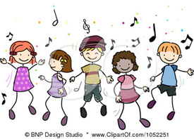
КОНСУЛЬТАЦИЯ ДЛЯ ПЕДАГОГОВ
ТЕМА: РОЛЬ ВОСПИТАТЕЛЯ НА МУЗЫКАЛЬНЫХ ЗАНЯТИЯХ И ПРАЗДНИКАХ
Среди многих проблем последнего времени, касающихся дошкольного воспитания, выделяется проблема взаимодействия воспитателей и специалистов. А проблема педагогического взаимодействия воспитателя и музыкального руководителя- одна из самых важных: от её решения зависит успешность процесса не только музыкального, но и общего эстетического развития дошкольников.
Нам, музыкальным руководителям, хотелось бы видеть заинтересованность воспитателей в процессе музыкального занятия. Когда ребёнок видит, что воспитатель с интересом выполняет все задания, то сам включается в процесс с ещё большим вдохновением. Ведь воспитатель для него абсолютный авторитет, и что бы не происходило на занятии, ребёнок будет постоянно ориентироваться на воспитателя.
Как же проявляется заинтересованность воспитателя на музыкальном занятии? Прежде всего, воспитателю необходимо понять, что на музыкальном занятии он такой же участник, как и дети, а не надзиратель. Представьте, что вы ребёнок, вам всё интересно, и вы вместе с детьми весело поёте песни, задорно танцуете, вдумчиво слушаете музыку… И делаете это не как повинность, а с душой, но не забываете, что идёт педагогический процесс, который необходимо контролировать.
А теперь от эстетики перейдём к организационным вопросам. ИТАК:
1.На музыкальном занятии дети должны быть нарядно одетыми,
на ногах удобная обувь, девочки обязательно в юбочках.
2.начиная со средней группы детей необходимо строить, чередуя
мальчика и девочку.
3.На занятие следует приходить за 2-3 минуты до начала, чтобы
построиться и настроить детей на занятие.
4.Воспитатель с собой приносит тетрадь с твёрдой обложкой на
спирали и ручку, чтобы записывать слова песен, игр, движения
танцев, рекомендации и т д.
5.Во время занятия желательно не покидать зал, чтобы не
пропустить какой- либо материал.
6.Выполнять вместе с детьми упражнения, движения танцев, игр,
петь песни и т д.
7.Следить за правильным выполнением детьми движений
8.Перед занятием необходимо соблюдать музыкальную тишину: не
включать магнитофон, так как у детей нарушается слуховое
восприятие и сосредоточенность
9.В свободной деятельности закреплять материал, полученный на занятии.

